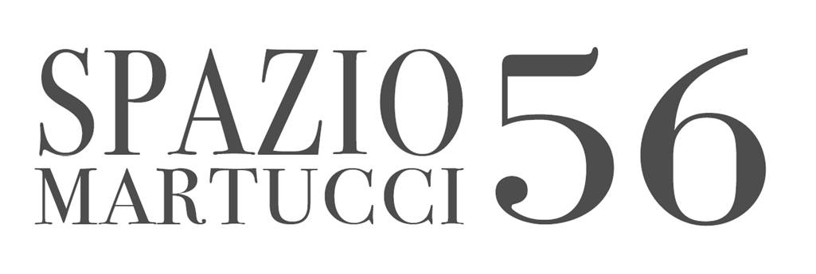

INTENTART
presenta
CROMIE
curatrice
Simona Pasquali
Spazio Martucci 56, Napoli
13 ottobre / 2 novembre 2018
Inaugurazione sabato 13 ottobre 2018 ore 18.00

La mostra “CROMIE” promossa dall’Associazione culturale INTENTART e curata dalla dott.ssa Simona Pasquali ha l’intento di riunire insieme una serie di artisti accomunati dalla voglia di creare, e di ricercare nuove forme espressive personali ed intimistiche.
Si svolgerà dal 13 ottobre al 2 novembre 2018, presso lo Spazio Martucci 56 di Napoli e rientra tra gli eventi della 14 Giornata del Contemporaneo promossa da AMACI - Associazione Musei d’Arte Contemporanea Italiani.
Cenni critici sugli artisti:
“L’arte di Gabriele Brugnaro si proietta oltre la tela, accostandosi a materiali grezzi e creando composizioni originali, in cui il movimento del metallo produce una tortuosa dinamicità. Nella scultura/installazione di Gianpaolo Cono i frammenti di muro reale si accostano a nuclei dinamici di colore, evocando una “ricostruzione artistica” metafora di una “riparazione sociale”. Guglielmo De Filippo utilizza un materiale pregiato, la madreperla, e senza lasciare niente alla casualità, crea una composizione in cui tra la fisicità della materia e il tracciato segnico si istaura un equilibrio formale e visivo. Nella composizione plastica di Marco Ferrari il giallo è squillante e ha la forza centrifuga che proietta le tartarughe in una fuga ironica e inverosimile, delimitata in un percorso enigmatico. La matericità di Antonio Lucarelli è caotica e fuoriesce prorompente conferendo al pigmento uno spessore pregnante, che si increspa con masse dinamiche di colori. I segni netti di Jeanine Lucci sono scanditi da tonalità brune che evocano la terra, come dominio puro della luce-colore, del “Golden”, dell’oro brillante che identifica la lussuria della nostra società. Il lavoro di contenimento è il segno distintivo di Stefania Marino che utilizza vari materiali, tra cui la carta, la pelle, che racchiusi in un “contenitore” che custodisce i ricordi, si materializzano in atmosfere incandescenti. I volti plasmati da Paolo Mirmina si confrontano attraverso la musica e il cinema, in un dualismo di stratificazioni di carte che creano una simbologia come fusione tra le due arti. Nelle composizioni geometriche di Tiziano Moggio, tra le forme e i colori si istaura un rapporto di complementarità, in cui l’essenzialità padroneggia in una tridimensionalità di pura astrazione. In Emanuel Palermo l’arte si indirizza nel sociale e in oggetti d’uso comune, che diventano documento/impronta, al fine di farci riflettere sulla società del nostro tempo. Le forme eleganti e raffinate di Franco Paletta ci proiettano in un gioco armonico di luce ed ombra, esaltando la bellezza della materia che emerge vigorosa ma con delicati cromatismi. Nell’essenzialità formale di Maurizio Prenna la figura si delinea attraverso una sagoma di profilo che crea un gioco di vuoto e di pieno il cui il colore rosso, vitale ed energico, si erige a protagonista assoluto. Marco Randazzo fa “esplodere” i suoi colori in campiture non omogenee, che sembrano sgorgare fluide, brillanti e gioiose in una vera e propria sinfonia colorata. Negli assemblaggi audaci e innovativi Vito Sardano, con grande maestria, manipola e conferisce una nuova “identità” e vita agli oggetti, decontestualizzati dalla loro funzione d’uso quotidiana e creando ironiche e fantastiche installazioni. La tecnica pittorica di Simona Sarti si fonda sull’astrazione-informale ed è animata da colori freddi che si rincorrono e procedono insieme in moti ritmici e armoniosi, creando coreografie visionarie”. (Simona Pasquali)

Scheda mostra

Titolo CROMIE
Tipologia mostra collettiva
Curatrice Simona Pasquali
Artisti Gabriele Brugnaro - Gianpaolo Cono - Guglielmo De Filippo
Marco Ferrari - Antonio Lucarelli - Jeanine Lucci
Stefania Marino - Paolo Mirmina - Tiziano Moggio
Emanuel Palermo - Franco Paletta - Maurizio Prenna
Marco Randazzo - Vito Sardano - Simona Sarti

Sede espositiva Spazio Martucci 56 (via Giuseppe Martucci n.56, Napoli)

Inaugurazione sabato 13 ottobre 2018 ore 18.00
Date 13 ottobre / 2 novembre 2018
Orari martedì, mercoledì, venerdì dalle 10.30 alle 13.00 / dalle 17.00 alle 19.00
Organizzazione Associazione Culturale INTENTART Napoli
Info Associazione Culturale INTENTART Napoli (www.intentartnapoli.it)
info@intentartnapoli.it / (+39) 3204887582 / Facebook: Intentart Napoli
Spazio Martucci 56: tel. 0810320281/ Facebook: Spazio Martucci 56

